- Llegiu el PowerPoint sobre el cos humà atentament:
https://drive.google.com/open?id=12nU5U4P3qMU9NGxAfFvp6AzPLe29zAEYrpEhQ6bFaJs
- Podeu visualitzar aquest vídeo sobre els ossos que us ajudarà a descubrir-ne de nous:
https://www.youtube.com/watch?v=zBj34cis3SU

- Intenteu trobar totes les paraules d’aquesta sopa de lletres: https://drive.google.com/open?id=1mXp6BsNY0PCZ4qYTy74H5r64q1lA_DPf

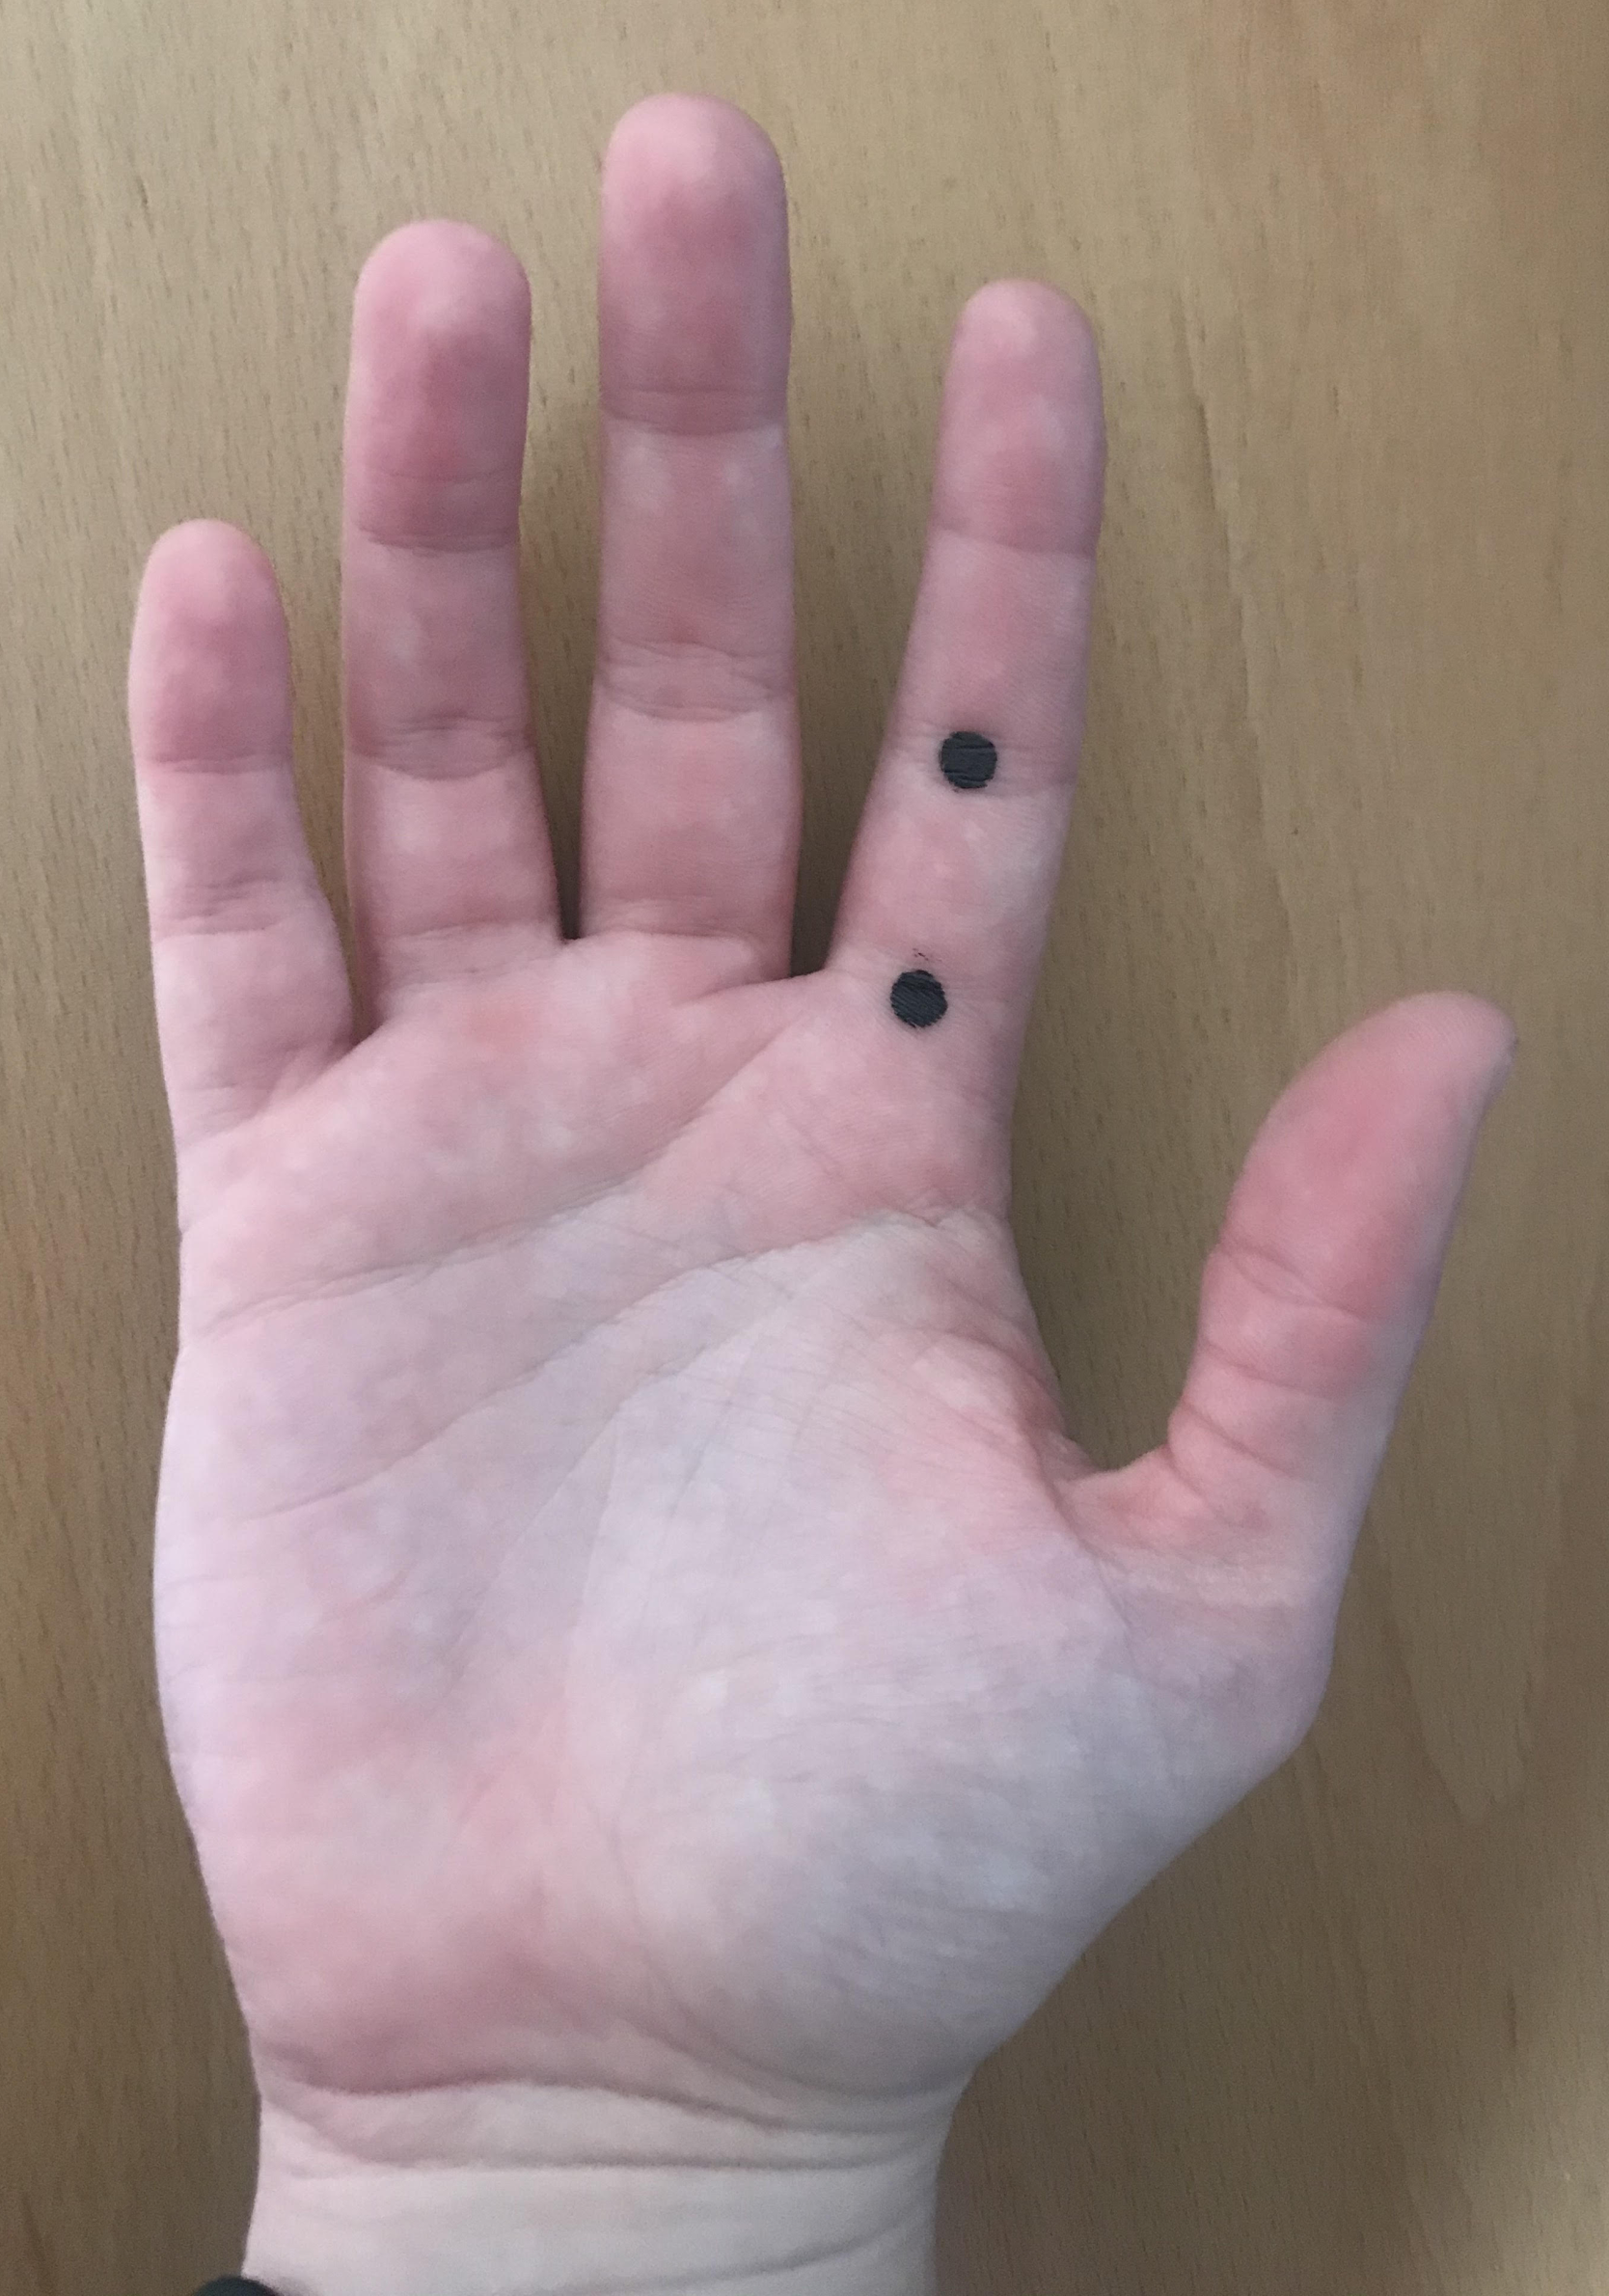
- Intenteu trobar les 14 articulacions que hi ha a la vostra mà. Amb un retolador, dibuixeu un punt allà on creieu que hi ha una. La següent foto us servirà de pista! I recordeu que els ossos no es poden plegar per si mateixos, necessitem les articulacions per poder-los moure. Envieu una foto de la vostra mà amb les articulacions que heu trobat al correu: carla@escola-agora.net

